1. Сайт должен быть адаптивный. Минимальная ширина - 320рх
2. Сетка сайта должна быть на бутстрапе. Для остальных элементов можешь писать стили сам (а то при дефолтных стилях бутстрапа приходится много переназначать, а это загрязняет код), либо кастомизируй бутстрап. (я всегда подключаю только сетку+модальные окна+формы. только из файла стилей я удаляю стили для классов .form-group и .form-control, много переопределять стили приходится. А формы я подключаю для того, чтобы потом валидатор какой-то крутой подключить, а он работает с бутстрап классами (form-group, form-control, has-error и т.п.)). Но в общем ты делай, как тебе удобно, конечно. Просто в идеале нужно уметь верстать все без бутстрапа.
3. Меню в шапке сделать адаптивным. Чтобы была кнопка-бургер, которая превращается при открытии меню в крестик (ее сверстай сам с помощью divов). А само меню пусть методами slideUp/slideDown разворачивается поверх всего (см. макет header-mobile). Например, как здесь сделано <http://mestosvadbi.ru/> при ширине меньше 600рх. Только у тебя при свернутом меню вообще его видно быть не должно. А при клике на бургер оно раскрывается.
4. Вместо изображений можно использовать плэйсхолдэры с сайтов: <https://placeholder.com/>, <http://lorempixel.com/> или любого другого сервиса
5. На сайте используются разные начертания шрифта Open Sans. Его можно подключить с <https://fonts.google.com/>, либо скачать и подключить с помощью @font-face правил
6. Для всех иконок использовать шрифт Font Awesome <http://fontawesome.io/>

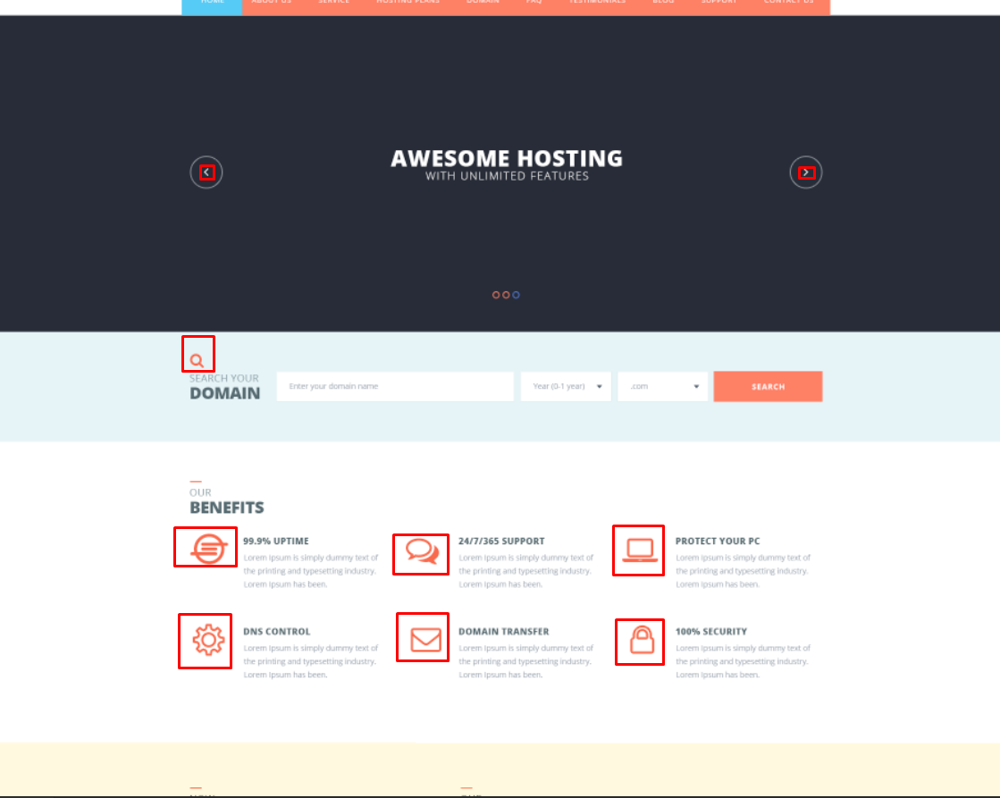

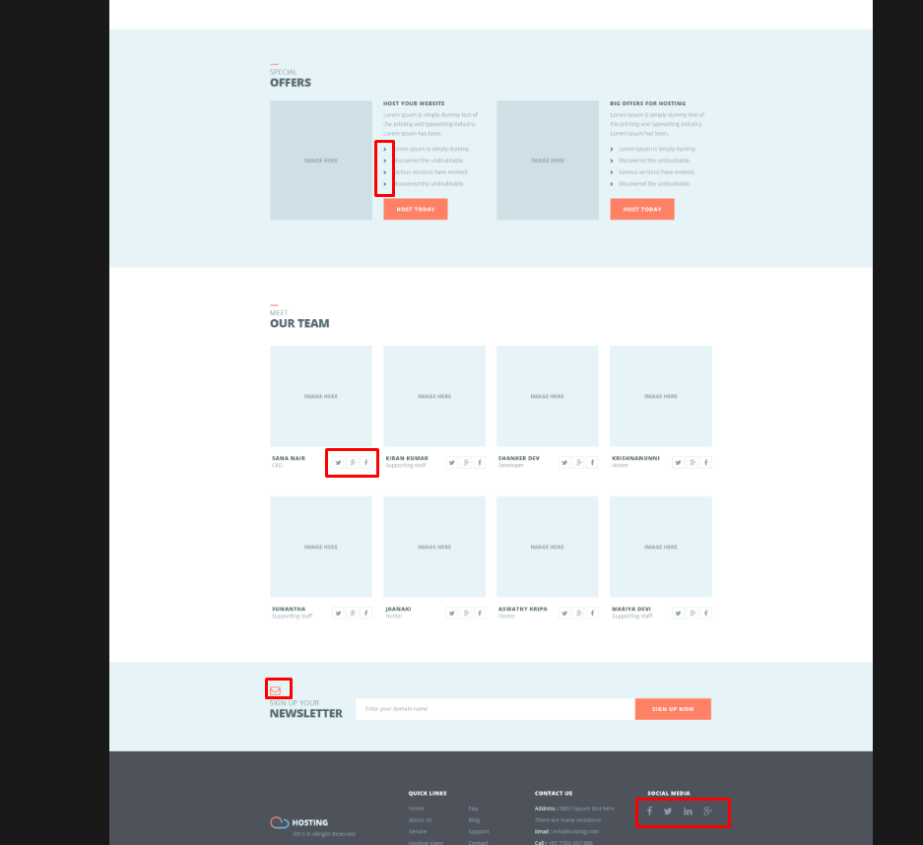

и т.д на всех страницах все иконки (кроме тех, что нарисованы дизайнерами. Их, естественно в шрифте нету)

7. Для создания всех декоративных элементов постараться использовать :before и :after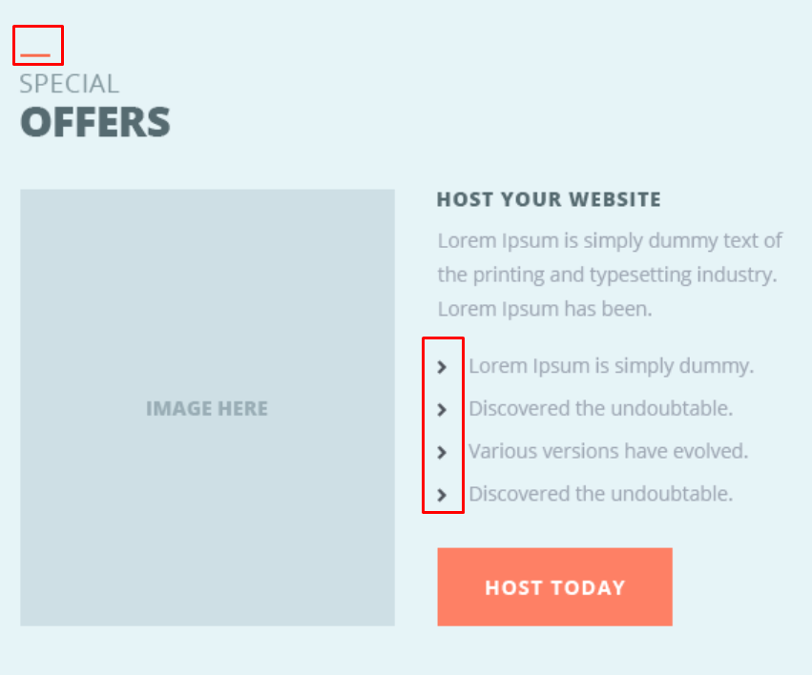

или background-image (для вот таких иконок, например)

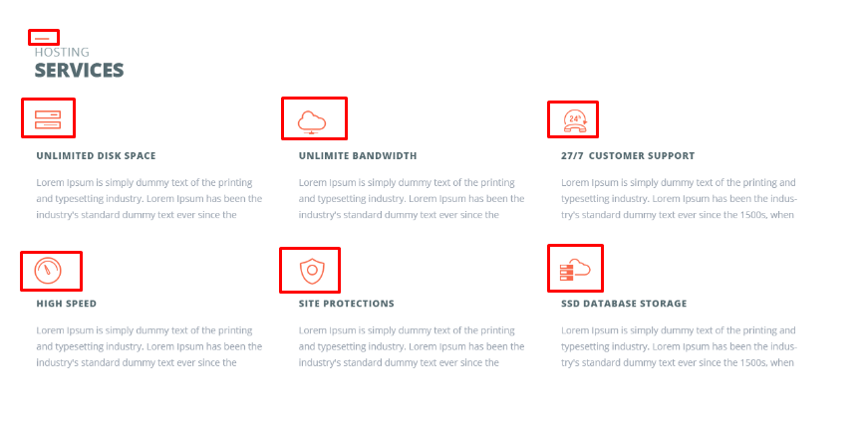

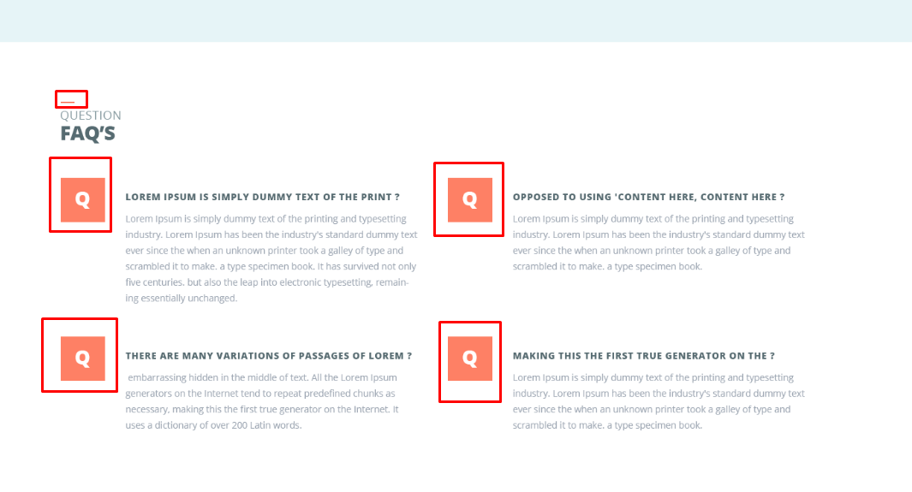

8. На странице hosting plans для выделенных элементов 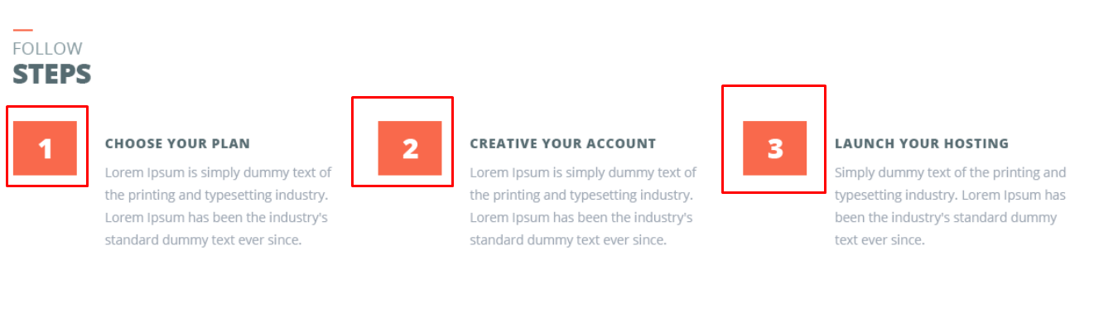

попробуй использовать псевдо-элементы и css-счетчики. Вот здесь хорошо описано, как сделать <http://html5.by/blog/ol-numbers-css-counter-styling/>

9. на главной странице и на странице testimonials подключи слайдер и сделай его адаптивным. Я рекомендую использовать вот этот слайдер <http://kenwheeler.github.io/slick/>. Он бесплатный, много всяких настроек. Либо есть <http://bxslider.com/>. Тоже бесплатный и со многими настройками. (Но мне нравится больше слик-слайдер, в нем все-таки больше возможностей)

На странице testimonials в слайдере нет стрелочек, а при маленькой ширине должен остаться видимым только один отзыв.

На главной странице на маленькой ширине должны исчезать стрелочки и оставаться только пагинация. В качестве слайдов можешь использовать просто дивы с разноцветным фоном

10. на странице contact us должна быть карты. Подключи гугл карту с маркером (картинку возьми из макета) по адресу г.Гомель ул.Федюнинского 17. Сделай так, чтобы карта не скроллилась мышкой. <https://developers.google.com/maps/documentation/javascript/?hl=ru>

11. Для кнопок задай hover (например, смена фона на голубой, как в меню). Для полей формы задай стили для focus (например окрасить рамочку в голубой цвет)

12. Все “картинки” должны быть адаптивными

13. Для кастомизации select подключи и настрой плагин <https://select2.github.io/> (у нас на работе все его используют)